非线性负荷模拟装置&电力谐波发生器

非线性负荷模拟装置采用现代电力电子技术和基于高速DSP器件的数字信号处理技术制造，内嵌领先的模块化三电平技术，以双向变流器为核心，内置可控电流源，可模拟各种非线性谐波负荷、冲击性负荷、恶性负荷；它的负荷曲线与电力工况可以根据试验需求预先编程设定，可根据预先设置运行时间自动加载。设备操作简单灵活，已广泛应用于电气实验室测试系统以及各类电力电子产品研发试验平台。
非线性负荷模拟装置还等同于一台高性能的电力谐波发生器，各次谐波的幅值和相位参数可分别独立预先设置，根据设定时间自动运行。此装置发出谐波次数最多可达41次，且精度误差控制在10%左右；设备同时具备有交流馈能负载的功能，能将被测产品输出的交流电能反馈至电网。
设备电气参数：
1、设备输出功能
（1）电流设置范围：0-100A连续可调节；
（2）电流输出精度：±(1%FS+5dgt)；
（3）电流设置分辨率：不低于0.1A；
（4）功率输出精度：±(0.1%FS+5dgt)；
（5）相位输出精度：不低于±0.25°（2-10次谐波）。
2、设备监测界面
（1）电流测量精度（监测显示）：±(1%FS+5dgt)；
（2）电压测量精度（监测显示）：±(1%FS+5dgt)；
（3）功率测量精度（监测显示）：±(0.1%FS+5dgt)；
（4）功率因数测量精度（监测显示）：不低于0.01；
（5）相位测量精度（监测显示）：不低于±0.25°（2-10次谐波）；
（6）显示位数：小数点后1位；
（7）谐波信息可在监测界面显示。
3、谐波输出功能：
（1）谐波幅值精度：±(1%FS+5dgt)，
（2）谐波相位精度：不低于±0.25°（2-10次谐波）；
（3）最大谐波次数： 41次；
（4）设置位数：小数点后1位。
4、阶段性波形暂未配置时间可控功能 ：
（1）上升下降时间：0-10min可设；
（2）最大定时时间：24h；
（3）最大变化段数：20个；
（4）控制策略可预先设定，保存运行。
5、设备具备波形复现功能：
可通过远程计算机按csv、xls、xlsx格式进行输出波形配置，且配置点数取决于设备许可的范围，采样率可按原采样速率进行匹配，（如设置最高10K的采样，则如果高于该采样，可进行按10K自动间隔取点，按照差值取点复现波形）。
6、设备配置典型非线性负荷的电力工况库：
（1）设备配置典型负载工况库；
（2）工况库可根据需求自行扩展，如可将录制波形制作为工况库。
设备主要功能：
1.现场工况模拟功能
通过录波仪采集到的现场实时数据，按设备指标应进行处理后，在需满足设备许可范围条件下，可以导入到控制器中，在实验室可以复现故障现场的电力工况。
1)可以模拟电气化铁路、炼钢厂、港口码头、电解铝厂等典型非线性负荷；
2)可以模拟光伏、风力等新能源发电和电动汽车、节能产品等新型非线性负荷；
3)可以模拟电机、空调、冰箱、电梯启动瞬间冲击，以测试供电系统的稳定性；
2.测试流程管理功能
1)有预设置功能，通过上位机软件设定，负荷曲线可以预先编程设定；
2)运行模式、负荷功率、运行时间可以设定后自动执行；
3.典型工况库功能
非线性负荷模拟装置可实现对中频炉、电弧炉、电焊机、轧机、电解化工整流器、游梁式油田抽油机的负荷特性模拟。
4.波形复现功能
可以根据现场录制或者编制的负荷波形文件自动对负载装置进行设置，实现仅需负荷波形即可复现现场工况或所需负荷特性的功能；
5.可根据需求配置负载模拟工况
1)既可以模拟三相负载，也可以模拟单相负载，三相独立可调，可工作在不同模式下；
2)负荷基波和谐波的电压、电流、功率可以单独配置；
3)基波和谐波电压、电流和功率可分别设定幅值、相位、功率因数等参数；
4)各次谐波的幅值和相位参数可分别设置，相互独立，互不影响；
5)冲击性负荷幅值连续可调；
6)可以实现多种运行状态的一次模拟，各种状态的持续时间、电压、电流、功率参数
6. 设备设计紧凑，降低设备占地面积，便于设备增容，缩短维护时间，降低运维难度；
7. 能实时显示各种模拟量参数、波形及系统信息，可方便进行人工设定操作，设定后可自动执行运行；
8. 具有交流过/欠电压、输出过电流、直流过/欠电压、逆变器短路、逆变器过热等完善的保护功能；
9. 标配RS485，可选择CAN2.0，LAN接口；
10、设备采用三相四线制，三相设备可以模拟单相220V非线性负荷的连线运行。
工作原理图
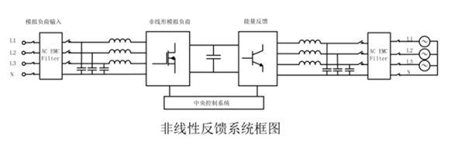
设备型号规格
产品型号 | ACNT-100H | ACNT-200H | ACNT-300H
产品型号 | 66kVA | 132kVA | 198kVA
接入负载电压 | AC 220V～ 440V（三相），宽电压(电网侧)和频率适应范围，适应严酷环境
可编程功能 | 谐波电流、无功电流、有功电流可分别设定幅值，各模式运行时间可预先设置
电流调整范围 | 1～100A | 1～200A | 1～300A
有功幅值范围 | 1～100A | 1～200A | 1～300A
无功幅值范围 | 1～100A | 1～200A | 1～300A
谐波幅值范围 | 1～50A | 1～100A | 1～150A
谐波次数范围 | ≤41次，可预先编程设定
电流分辨率 | 电流测量分辨率0.1A
电流测量精度 | ±1A
波形调节精度 | 5%
动态调节时间 | ≤20mS
定时范围 | 0-99小时59分
环境温度 | -10℃～50℃
环境湿度 | 5%～90%
耐压绝缘 | 1000V以上
散热方式 | 强制风冷式（前进风、后出风）
工作电源 | AC380V ±15%，50Hz
无故障时间 | 平均MTBF≥51000 H
主要功能 | 1.可以模拟现场运行波形及电力工况，谐波、无功、有功电流可以预先设置并自动运行；  2.各次谐波的幅值和相位参数可分别独立预先设置并自动运行；  3.可模拟三相负载、二相负载、单相负载。  4.三相独立可调，可以三相不平衡运行，也可三相在不同模式下运行。  5.模拟负荷瞬态变化，模拟冲击性负荷幅值连续可调；  6.模拟电气化铁路、炼钢厂、港口码头、电解铝厂等典型非线性负荷；模拟光伏、风力等新能源发电和电动汽车、节能产品等新型非线性负荷；  7.模拟电机、空调、冰箱、电梯启动瞬间冲击性恶性负荷。
备注 | 1.以ACNT-100H为单元，可进行多机并联；  2.每台ACNT-100H尺寸为：1800mm（宽）* 800mm（深）* 2160mm（高），重量1000KG.
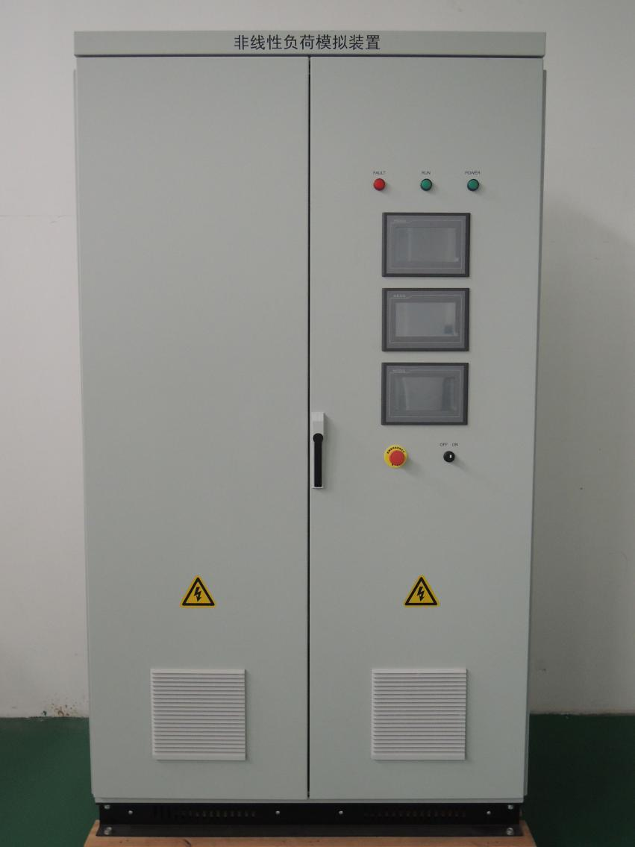
非线性负荷模拟装置
其他相关产品
可编程直流负载：可以精确模拟直流负荷特性，负荷曲线及加载时间，可以预先设定并自动运行；模拟各种电池组阻抗，实现恒阻、恒流、恒功率的直流负荷全工况测试。满足充电机、储能变流器、直流电源的充电性能试验检测。
可编程交流负载：共有21个标准产品RLC负载、RCD负载、RL负载、RC负载可以供用户选择，负荷的功率因素、加载时间与负荷曲线可以预先设定并自动运行。
RLC可编程交流负载与非线性负荷模拟装置，可以共同构建电力负荷的全工况模拟试验，是电气产品型式试验与科研开发必备的工具。

本文来源：北京群菱能源科技有限公司，详细产品资料请联系北京群菱获取。

